UNIVERSIDAD CENTRAL DE VENEZUELA

FACULTAD DE INGENIERÍA

ESCUELA DE INGENIERÍA ELÉCTRICA

DEPARTAMENTO DE ELÉCTRONICA, COMPUTACIÓN Y CONTROL

**PRE-LABORATORIO 3: “TRANSISTOR BJT”**

Félix Alas

28282974

Caracas, Febrero 8 del 2024

**Introducción**

Los amplificadores BJT son componentes esenciales en circuitos electrónicos, especialmente en circuitos analógicos. Se utilizan ampliamente para amplificar señales, proporcionar ganancia y dar forma a las formas de onda en varios dispositivos y sistemas electrónicos. Los amplificadores BJT vienen en diferentes configuraciones, como emisor común, base común y colector común, cada una con sus características y aplicaciones únicas. En este informe, exploraremos el mundo de los amplificadores BJT, abordaremos los conceptos fundamentales, aplicaciones y consideraciones de diseño asociadas con los amplificadores BJT. Comprender los amplificadores BJT es crucial para estudiantes y profesionales en el campo de la electrónica, ya que se utilizan ampliamente en diversos dispositivos y sistemas electrónicos.

**Objetivos**

**Objetivos Generales:**

* Estudiar el comportamiento dinámico de una estructura amplificadora de tensión, configuración emisor común.
* Familiarizar al estudiante con las características dinámicas más importantes del BJT.

**Objetivos Específicos:**

* Obtener experimentalmente las características más importantes de un amplificador de tensión básico como son: la ganancia de tensión, impedancia de entrada e impedancia de salida.
* Analizar el efecto sobre la ganancia de tensión en una configuración emisión común, al colocar una carga al amplificador.
* Analizar el efecto sobre la ganancia de tensión en una configuración emisor común, al colocar un condensador de desacoplo en paralelo a la resistencia de Emisor, primeramente, sin carga y luego con carga.

**Marco teórico**

A continuación se presentarán algunos conceptos, los cuales son la base necesaria del informe a realizar:

* Transistor BJT: El transistor de BJT es un dispositivo electrónico de estado sólido consistente en dos uniones PN muy cercanas entre sí, que permite aumentar la corriente y disminuir el voltaje, además de controlar el paso de la corriente a través de sus terminales.

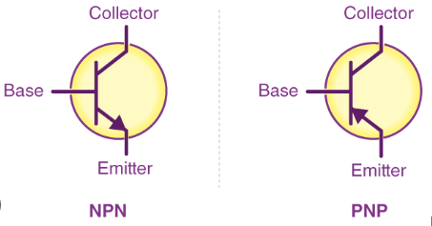

Figura 1. Transistor BJT

* Amplificador: Se refiere a un circuito que se utiliza para aumentar (amplificar) el valor de una señal de entrada, generalmente muy pequeña, para obtener una señal a la salida con una amplitud mucho mayor que la señal original. Los amplificadores pueden ser utilizados para amplificar la potencia, la intensidad de corriente o la tensión de la señal aplicada a su entrada, obteniendo así una señal aumentada a la salida. Estos dispositivos son fundamentales en una amplia gama de aplicaciones, desde amplificadores de audio hasta amplificadores de señales de radiofrecuencia.

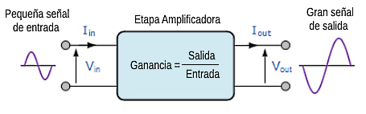

Figura 2. Amplificador

* Modelo de Parámetro hibrido: El modelo híbrido de transistor bipolar es un modelo de circuito eléctrico que permite analizar el comportamiento del transistor en condiciones de corriente alterna. Este modelo se utiliza para reemplazar un transistor en un circuito electrónico por un circuito basado en una fuente dependiente, lo que facilita el análisis del comportamiento del transistor cuando se aplica una señal de frecuencia variable en la entrada del transistor.

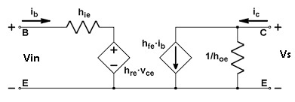

Figura 3.Modelo de parámetro hibrido

* Ganancia de Voltaje: La ganancia de voltaje se refiere a la relación entre el voltaje de salida y el voltaje de entrada en un circuito o dispositivo. Esta medida se calcula utilizando la fórmula Av=Vo/Vi, donde Vo es el voltaje de salida y Vi es el voltaje de entrada.
* Impedancia de entrada de un amplificador: La impedancia de entrada en un amplificador se refiere a la resistencia que presenta el circuito de entrada del amplificador a la señal de entrada. Esta impedancia es crucial, ya que afecta la transferencia de energía desde la fuente de señal al amplificador. En el caso de un amplificador ideal, la impedancia de entrada sería infinita, lo que significa que no habría corriente de entrada al amplificador, y toda la señal de entrada se transferiría al amplificador sin pérdida.
* Impedancia de salida de un amplificador: La impedancia de salida en un amplificador se refiere a la resistencia que presenta el circuito de salida del amplificador a la carga conectada a esa salida. Esta impedancia es crucial, ya que afecta la transferencia de energía desde el amplificador a la carga. En general, se busca que la impedancia de salida sea lo más baja posible para garantizar una transferencia eficiente de energía y una buena adaptación a la carga.

**Metodología**

**2.1)** Para el circuito de la Figura 1, sin el generador de entrada (Vg), los condensadores (Ci, Co y CE) y la carga RL, medir la tensión en el Colector (VC), tensión en la Base (VB) y la tensión en el Emisor (VE) para determinar el punto estático de operación en el informe.

**2.2)** Amplificador básico de la Figura 1 sin RL y CE.

**2.2.1)** Coloque en el generador una señal senoidal de frecuencia 1kHz, promedio nulo y amplitud 2Vp-p. Conecte los condensadores Ci, Co y el generador de entrada (Vg). 2.2.2) Con el osciloscopio en DC, observe y dibuje la señal en el Colector del transistor. Mida la amplitud pico-pico, la tensión pico máxima y el nivel DC de la onda.

**2.2.3)** Con el osciloscopio en AC en ambos canales y en doble canal. Observe y dibuje la onda de la entrada (Vg) y la salida (Vo). Mida la frecuencia y amplitud pico-pico de las ondas para luego determinar la ganancia de tensión Av en el informe.

**2.2.4)** Mida experimentalmente los valores de tensiones para luego determinar en el informe las impedancias de entrada y de salida del amplificador.

**2.2.5)** Suba la amplitud de la señal de entrada hasta el punto donde comienza a distorsionarse la señal de salida. Mida la amplitud pico-pico de la señal de salida y de entrada. Dibuje ambas formas de onda.

**2.2.6)** Suba hasta el máximo la amplitud de la señal de entrada y mida ésta amplitud pico-pico. Dibuje las ondas.

**2.3)** Amplificador básico de la Figura 1 con RL y sin CE.

**2.3.1)** Con las mismas condiciones colocadas en el punto 2.2.1, repita los puntos 2.2.2 hasta 2.2.6.

**2.4)** Amplificador básico de la Figura 1 sin RL y con CE.

**2.4.1)** Con las mismas condiciones colocadas en el punto 2.2.1, repita los puntos 2.2.2 hasta 2.2.6.

**2.5)** Amplificador básico de la Figura 1 con RL y con CE.

**2.5.1)** Con las mismas condiciones colocadas en el punto 2.2.1, repita los puntos 2.2.2 hasta 2.2.6.

**Trabajo Previo**

La estructura básica amplificadora corresponde al circuito de la Figura 1 sin RL y CE.

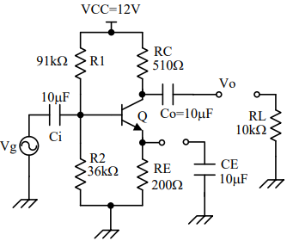

Figura 4. Amplificador BJT

Para éste circuito realice lo siguiente:

Tomando en cuenta los valores de

Tabla 1. Valores de fabricante

|  |  |  |
| --- | --- | --- |
| $$V_{BE}$$ | 0.65 | V |
|  | 100 |  |
|  | 5 |  |

* 1. **Determine el punto estático de operación.**

Al estar en estado estático, los condensadores quedan como un abierto, por lo tanto, así quedaría el circuito.

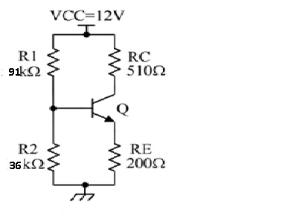

Figura 4.1.0. Modo Estático

Haciendo uso del teorema de Thevenin se calcula tanto el voltaje de Thevenin como la resistencia de Thevenin. Quedando de la siguiente forma

$$V_{TH}=V_{R2}=\frac{V_{CC}.R2}{R2+R1} \left(1\right)$$

$$V_{TH}=\frac{12V. 36kΩ}{91kΩ+36kΩ}=3,4V$$

$$R_{TH}={\left(\frac{1}{R1}+\frac{1}{R2}\right)}^{-1} \left(1.1\right)$$

$$R_{TH}={\left(\frac{1}{91kΩ}+\frac{1}{36kΩ}\right)}^{-1}=25,795kΩ$$

Teniendo estos dos valores podemos reescribir el circuito de la figura 4.1.1 de la siguiente manera.

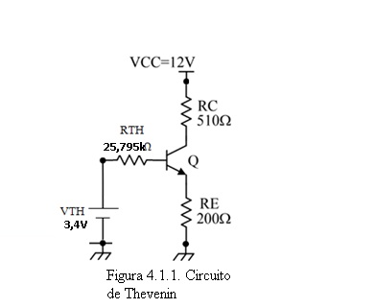

Ahora se procede a calcular la corriente de base.

$Ic=β.Ib$ (1.1.1)

Por LCK:

$$Ie=\left(β+1\right).Ib (1.2)$$

Por LVK:

$$V_{TH}-V_{RTH}-V_{BE}-V_{E}=0 \left(1.3\right)$$

Sabiendo que

$$V_{E}=Ie.RE (1.4)$$

$$V_{RTH}=Ib.R_{TH} \left(1.5\right)$$

Sustituyendo (1.4) y (1.5) en (1.3) se obtiene:

$$V_{TH}-V_{BE}=Ie.RE+R_{TH}.Ib (1.6)$$

Y ahora sustituyendo (1.2) en (1.6) se obtiene:

$$Ib=\frac{V_{TH}-V_{BE}}{R_{TH}+\left(β+1\right)RE}\left(1.7\right)$$

De donde se tiene $Ib=59,789μA$ $∴haciendo uso de \left(1.2\right) Ie=6.04mA, y de \left(1.1.1\right)$

$$Ic=5,979mA$$

Ahora por LVK se puede plantear:

$$V_{CC}-Ic.RC-V_{CE}-Ie.RE=0 \left(1.8\right)$$

Para obtener $V_{CE}=7.74V$

Por lo tanto el punto estático es P( 7.74V , )

* 1. **Calcule utilizando los parámetros híbridos del transistor, la ganancia de tensión Av, impedancia de entrada $Z_{in}$ y la impedancia de salida $Z_{o}$.**

Para el modelo de parámetro hibrido, las fuentes no se toman en cuenta. Los condensadores a altas frecuencias pasan a ser un cortocircuito, por tanto el circuito de la figura 4 queda de la siguiente manera.

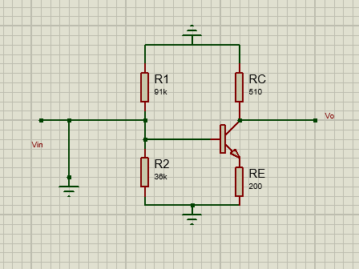

Figura 4.2.0. Circuito a alta frecuencia

R1 y R2 quedan en paralelo con un cortocircuito , por tanto , la resistencia equivalente de ese paralelo es 0, quedando así el modelo de parámetro hibrido

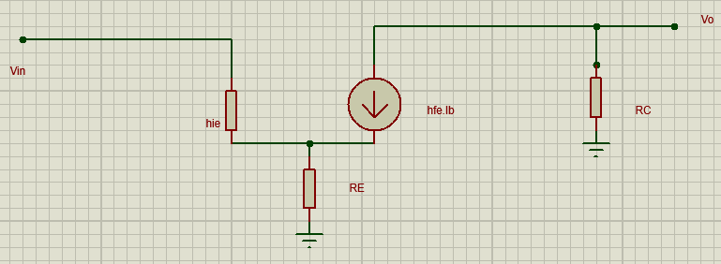

Figura 4.2.1. Modelo de parámetro hibrido 1

Por LVK se tiene que :

$$V_{in}-h_{ie}.Ib-RE.Ie=0 (2.1)$$

Por (1.2) se sabe que $Ie=\left(h_{fe}+1\right).Ib$

Por lo tanto , sustituyendo (1.2) en (2.1) tenemos que

$$V_{in}=h_{ie}.Ib+RE.Ib\left(h_{fe}+1\right) (2.1.1)$$

Y claro está que $V_{o}=-h_{fe}.Ib.RC(2.2)$

La ganancia Av se escribe $Av=\frac{V_{O} }{V_{in}} \left(2.3\right)$

Ahora sustituyendo (2.1.1) y (2.2) en (2.3) se tiene que :

$$Av=\frac{-RC.h_{fe}}{h_{ie}+RE\left(h_{fe}+1\right)} (2.3.1)$$

Por lo cual $Av=-2.024$

Para la impedancia de entrada:

$$Z_{in}={\left(\frac{1}{R1}+\frac{1}{R2}+\frac{1}{Z11}\right)}^{-1} \left(2.4\right)$$

Donde $Z11=h_{ie}+{(h}_{fe}+1).RE (2.5)$

Por lo cual $Z_{in}=12,747kΩ$

Y la impedancia de salida es simplemente

* 1. **Coloque la resistencia de carga RL y repita el punto 1.2.**

El circuito quedaría de la siguiente forma

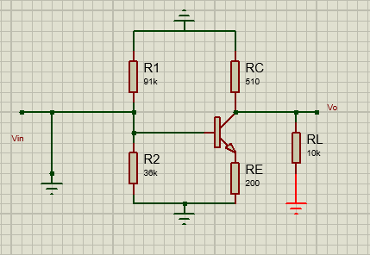

Figura 4.3.0.Circuito a alta frecuencia con carga RL

Se puede plantear de la siguiente forma para calcular la ganancia

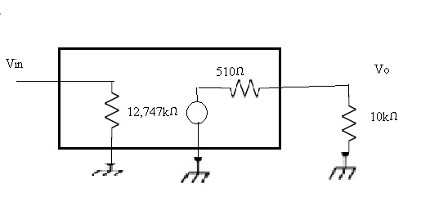

Figura 4.3.1. Amplificador Con RL

La ganancia del sistema quedaría como ${Av}_{1.3}=Av. A2 \left(3.1\right)$

Donde $A2=\frac{RL}{RL+RC} \left(3.2\right)$

Sustituyendo (3.2) en (3.1) nos queda ${Av}_{1.3}=-1.92V$

El modelo de parámetro hibrido queda de la siguiente forma:

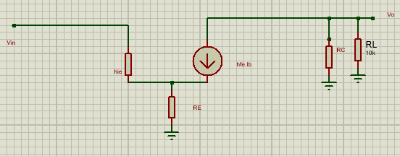

Figura 4.3.2. Modelo de parámetro hibrido 2

Donde $Z_{in1.3}=Z_{in} \left(3.3\right)$

Por lo que $Z_{in1.3}=12.747kΩ$.

Asimismo, ${ Z}_{O}={(\frac{1}{RC}+\frac{1}{RL})}^{-1} (3.4)$

Por tanto

* 1. **Sin RL, coloque un condensador paralelo a la resistencia RE y repita el punto 1.2**

El circuito queda de la siguiente manera:

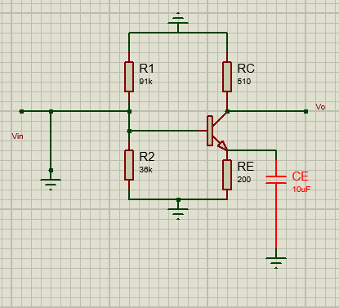

Figura 4.4.1.Circuito de alta frecuencia con CE

Lo cual da a lugar al siguiente modelo de parámetro hibrido

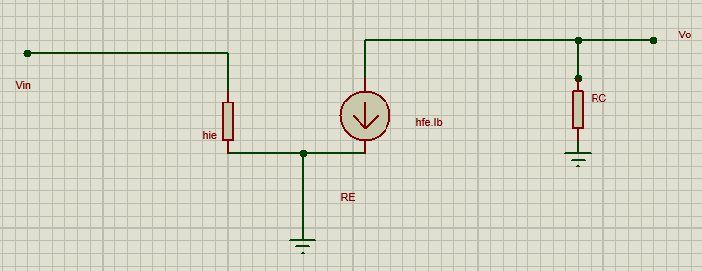

Figura 4.4.2. Modelo de parámetro hibrido 3

A simple vista por LVK se nota que $V_{in1.4}=h_{ie}.Ib \left(4.1\right)$

Y $V_{O1.4}=-h_{fe}.Ib.RC \left(4.2\right)$

Se sustituyen (4.1) y (4.2) en (2.3) , y se obtiene la ganancia :

$${Av}_{1.4}=\frac{{-h}_{fe}.RC}{h_{ie}} \left(4.3\right)$$

$${Av}_{1.4}=-10.2$$

La impedancia de entrada queda de la siguiente forma

$$Z_{in1.4}={\left(\frac{1}{R1}+\frac{1}{R2}+\frac{1}{h_{ie}}\right)}^{-1} \left(4.4\right)$$

$$Z_{in1.4}=4.188kΩ$$

Y la impedancia de salida simplemente es igual que en (2.6), por tanto

* 1. **Con RL y CE repita el punto 1.2.**

El circuito queda de la siguiente forma:

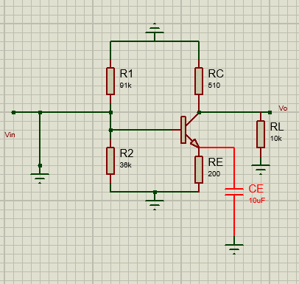

Figura 4.5.1. Circuito de alta frecuencia con RL y CE

De forma análoga al punto 1.3, se puede hallar la ganancia:

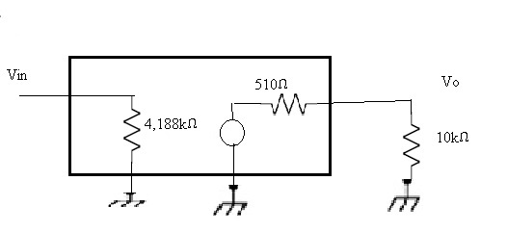

Figura 4.5.2. Amplificador con RL y CE

Donde ${ Av}_{1.5}={Av}_{1.4}.A2 \left(5.1\right)$

$${Av}_{1.5}=-9.7$$

La impedancia de entrada es igual que en el punto 1.4 con (4.4)

$$Z_{in1.5}=4.188kΩ$$

Y la impedancia de salida queda igual que en el punto 1.3 con (3.4)

$$Z_{o1.5}=485.25Ω$$